EMBEDDED FIRMWARE DESIGN DOCUMENT
Sistema Automatizado de Almacenamiento y Recuperación (AS/RS)

Proyecto | AS/RS Embedded System
Curso | Sistemas Embebidos — 2026-1
Institución | Universidad EIA — Escuela de Ingeniería y Ciencias Básicas
Technical Lead | Carlos Daniel Murillo Mena
Firmware Engineer | Owen Montiel Cardeñas
HW Integration Engineer | Mateo Aldana Escobar
V&T Engineer | Michael Cuello Perez
Fecha | 2026-05-25
Versión | 1.2

Control de versiones
Versión | Fecha | Autor | Cambios
1.0 | 2026-05-25 | Technical Lead | Versión inicial del EFDD.
1.1 | 2026-05-31 | Technical Lead | SRTM actualizada con TC-001 a TC-015 modulares por subsistema. Diagrama de estados rediseñado. Sección 12 actualizada para referenciar esquemático en repositorio.

1. Introducción

1.1 Descripción del sistema
El AS/RS (Automated Storage and Retrieval System) es un sistema embebido compacto que automatiza el almacenamiento y recuperación de productos en una estructura de 12 celdas organizadas en una matriz de 3 columnas por 4 filas. Un carro motorizado se desplaza en dos ejes — horizontal (X) y vertical (Y) — mediante motores NEMA17 controlados por módulos L298N, posicionándose en cualquiera de las 12 celdas para depositar o retirar productos a través de un extractor tipo servo.
El sistema es controlado por un ESP32-WROOM-32 que ejecuta firmware sobre FreeRTOS. Cada celda cuenta con un microswitch de presencia leído a través de un expansor I2C MCP23017. El peso del producto se mide mediante una celda de carga TAL221 con circuito de acondicionamiento analógico discreto. Una aplicación de escritorio en Python/tkinter se comunica con el ESP32 por UART para enviar comandos (STORE, RETRIEVE, SWAP) y visualizar el estado del inventario en tiempo real.
El proyecto fue desarrollado como prototipo educativo en el curso de Sistemas Embebidos de la Universidad EIA, periodo 2026-1, aplicando prácticas de ingeniería industrial: arquitectura en capas, máquina de estados, logging estructurado, trazabilidad de requisitos y verificación mediante casos de prueba.

1.2 Alcance del documento
Este documento especifica la arquitectura de hardware y firmware del sistema embebido. Define las decisiones de diseño, la estructura del firmware, los mecanismos de comunicación, la estrategia de logging, el manejo de errores y la trazabilidad con los requisitos del SRS.
El documento es el artefacto técnico central del proyecto y sirve como referencia para el desarrollo, la integración y la verificación del sistema.

2. Diagrama de bloques del sistema embebido
La figura 1 muestra la arquitectura de bloques del sistema embebido, incluyendo el microcontrolador central, los subsistemas de actuación y sensado, los bloques de comunicación y el circuito de seguridad.

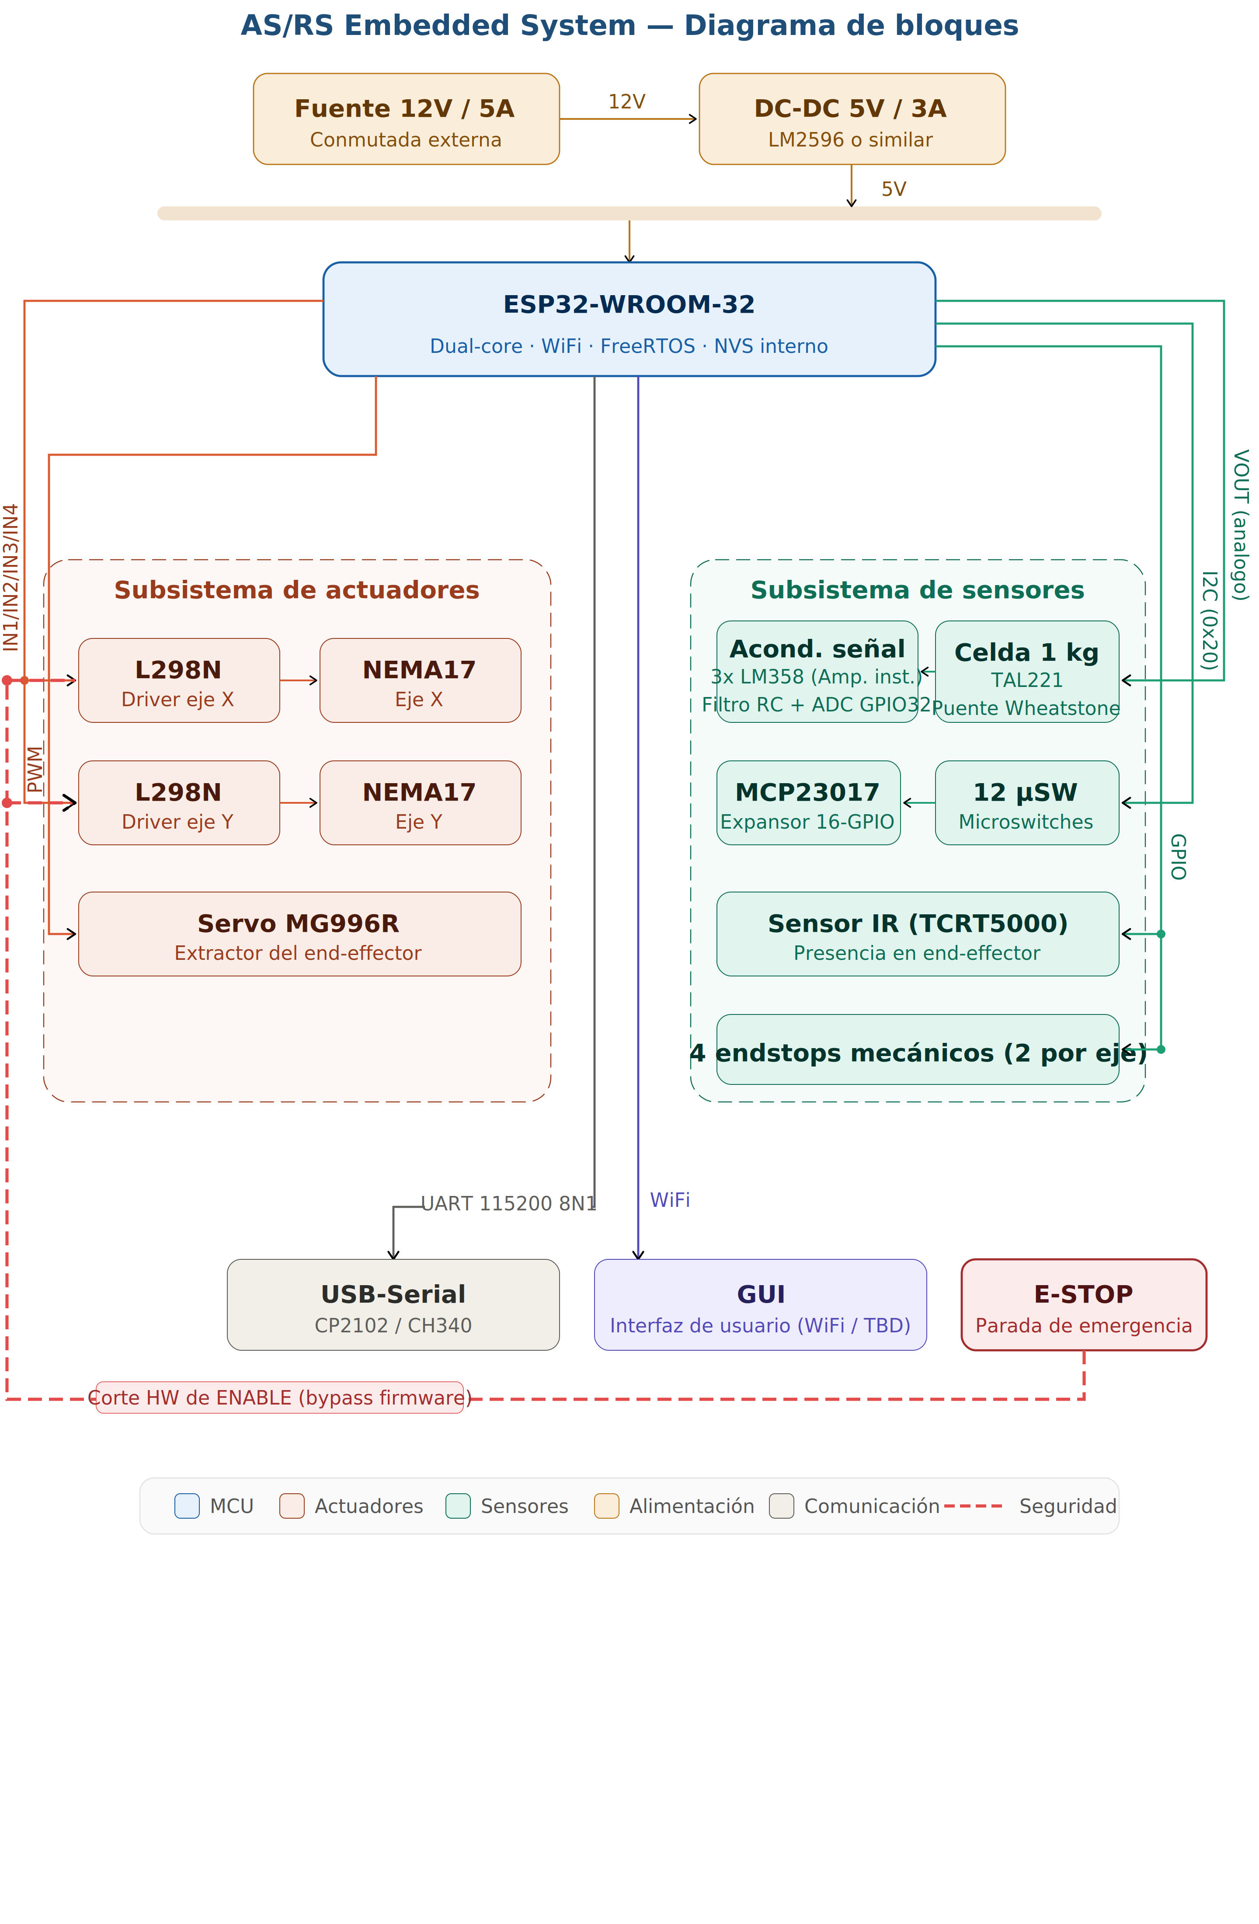
Figura 1. Diagrama de bloques del sistema AS/RS.

3. Arquitectura de firmware

3.1 Modelo arquitectónico
El firmware se organiza en cuatro capas horizontales. Cada capa solo interactúa con la capa inmediatamente inferior, garantizando bajo acoplamiento y alta cohesión. La implementación se realiza en C con módulos funcionales (archivos .c/.h), compilados con PlatformIO sobre el framework Arduino/ESP-IDF.
Capa | Módulos | Responsabilidad
Application | system.c — SystemController | Máquina de estados principal. Coordina todas las operaciones del sistema.
Services | motion.c, inventory.c, weight.c | Lógica de negocio: secuencias de movimiento, gestión de inventario, medición de peso.
Drivers | stepper.c, servo.c, mcp23017.c, load_cell.c, endstop.c, ir_sensor.c | Abstracción de hardware. Encapsula el acceso directo a periféricos.
HAL | gpio.c, i2c.c, adc.c, uart.c | Wrappers sobre ESP-IDF. Aíslan el resto del firmware de la API de bajo nivel.
Cross-cutting | logger.c, error_codes.h | Usados por todas las capas. Logger para UART, códigos de error estructurados.

3.2 Tareas FreeRTOS
El firmware ejecuta cinco tareas concurrentes sobre FreeRTOS. La comunicación entre tareas se realiza mediante colas (QueueHandle_t) y semáforos (SemaphoreHandle_t).
Tarea | Prioridad | Stack (words) | Responsabilidad
Task_SystemControl | 5 (más alta) | 4096 | Máquina de estados. Toma decisiones de sistema y despacha comandos.
Task_MotionControl | 4 | 4096 | Ejecuta secuencias de movimiento de steppers y servo.
Task_SensorRead | 3 | 2048 | Lee celda de carga, microswitches (MCP23017), sensor IR y endstops.
Task_Logger | 2 | 2048 | Consume la cola de log y envía por UART. Nunca bloquea otras tareas.
Task_GUIComm | 2 | 2048 | Recibe comandos de la GUI por UART y envía actualizaciones de estado.

4. Justificación de arquitectura

4.1 Lenguaje y toolchain
Se utiliza C con PlatformIO sobre Arduino/ESP-IDF. La elección de C sobre C++ se justifica por la disponibilidad inmediata de ejemplos y librerías para ESP32 en C, la facilidad de depuración y la reducción del tiempo de desarrollo dado el cronograma del proyecto. PlatformIO permite integración con Unity para pruebas unitarias.

4.2 Arquitectura en capas
La separación en capas garantiza que un cambio de hardware (por ejemplo, reemplazar el L298N por un DRV8825 en el futuro) solo requiere modificar la capa de drivers, sin afectar la lógica de servicios ni la máquina de estados. Esto reduce el riesgo de regresiones durante la integración.

4.3 Uso de FreeRTOS
FreeRTOS permite que el logging y la comunicación con la GUI operen de forma asíncrona sin bloquear el control de movimiento. La tarea de motion tiene prioridad más alta que el logger, garantizando que los tiempos de ciclo no se degraden por operaciones de I/O.

4.4 Módulos funcionales en lugar de POO
Se descartó POO con clases C++ para reducir el tiempo de diseño inicial. Los módulos funcionales con estructuras (struct) proveen encapsulamiento suficiente sin el overhead de vtables ni la complejidad de gestión de objetos en embedded. Cada módulo expone una API pública en su .h y mantiene su estado interno en variables estáticas del .c.

5. Diagrama de estados del firmware
La figura 2 muestra la máquina de estados del firmware con los 7 estados del sistema y todas sus transiciones.

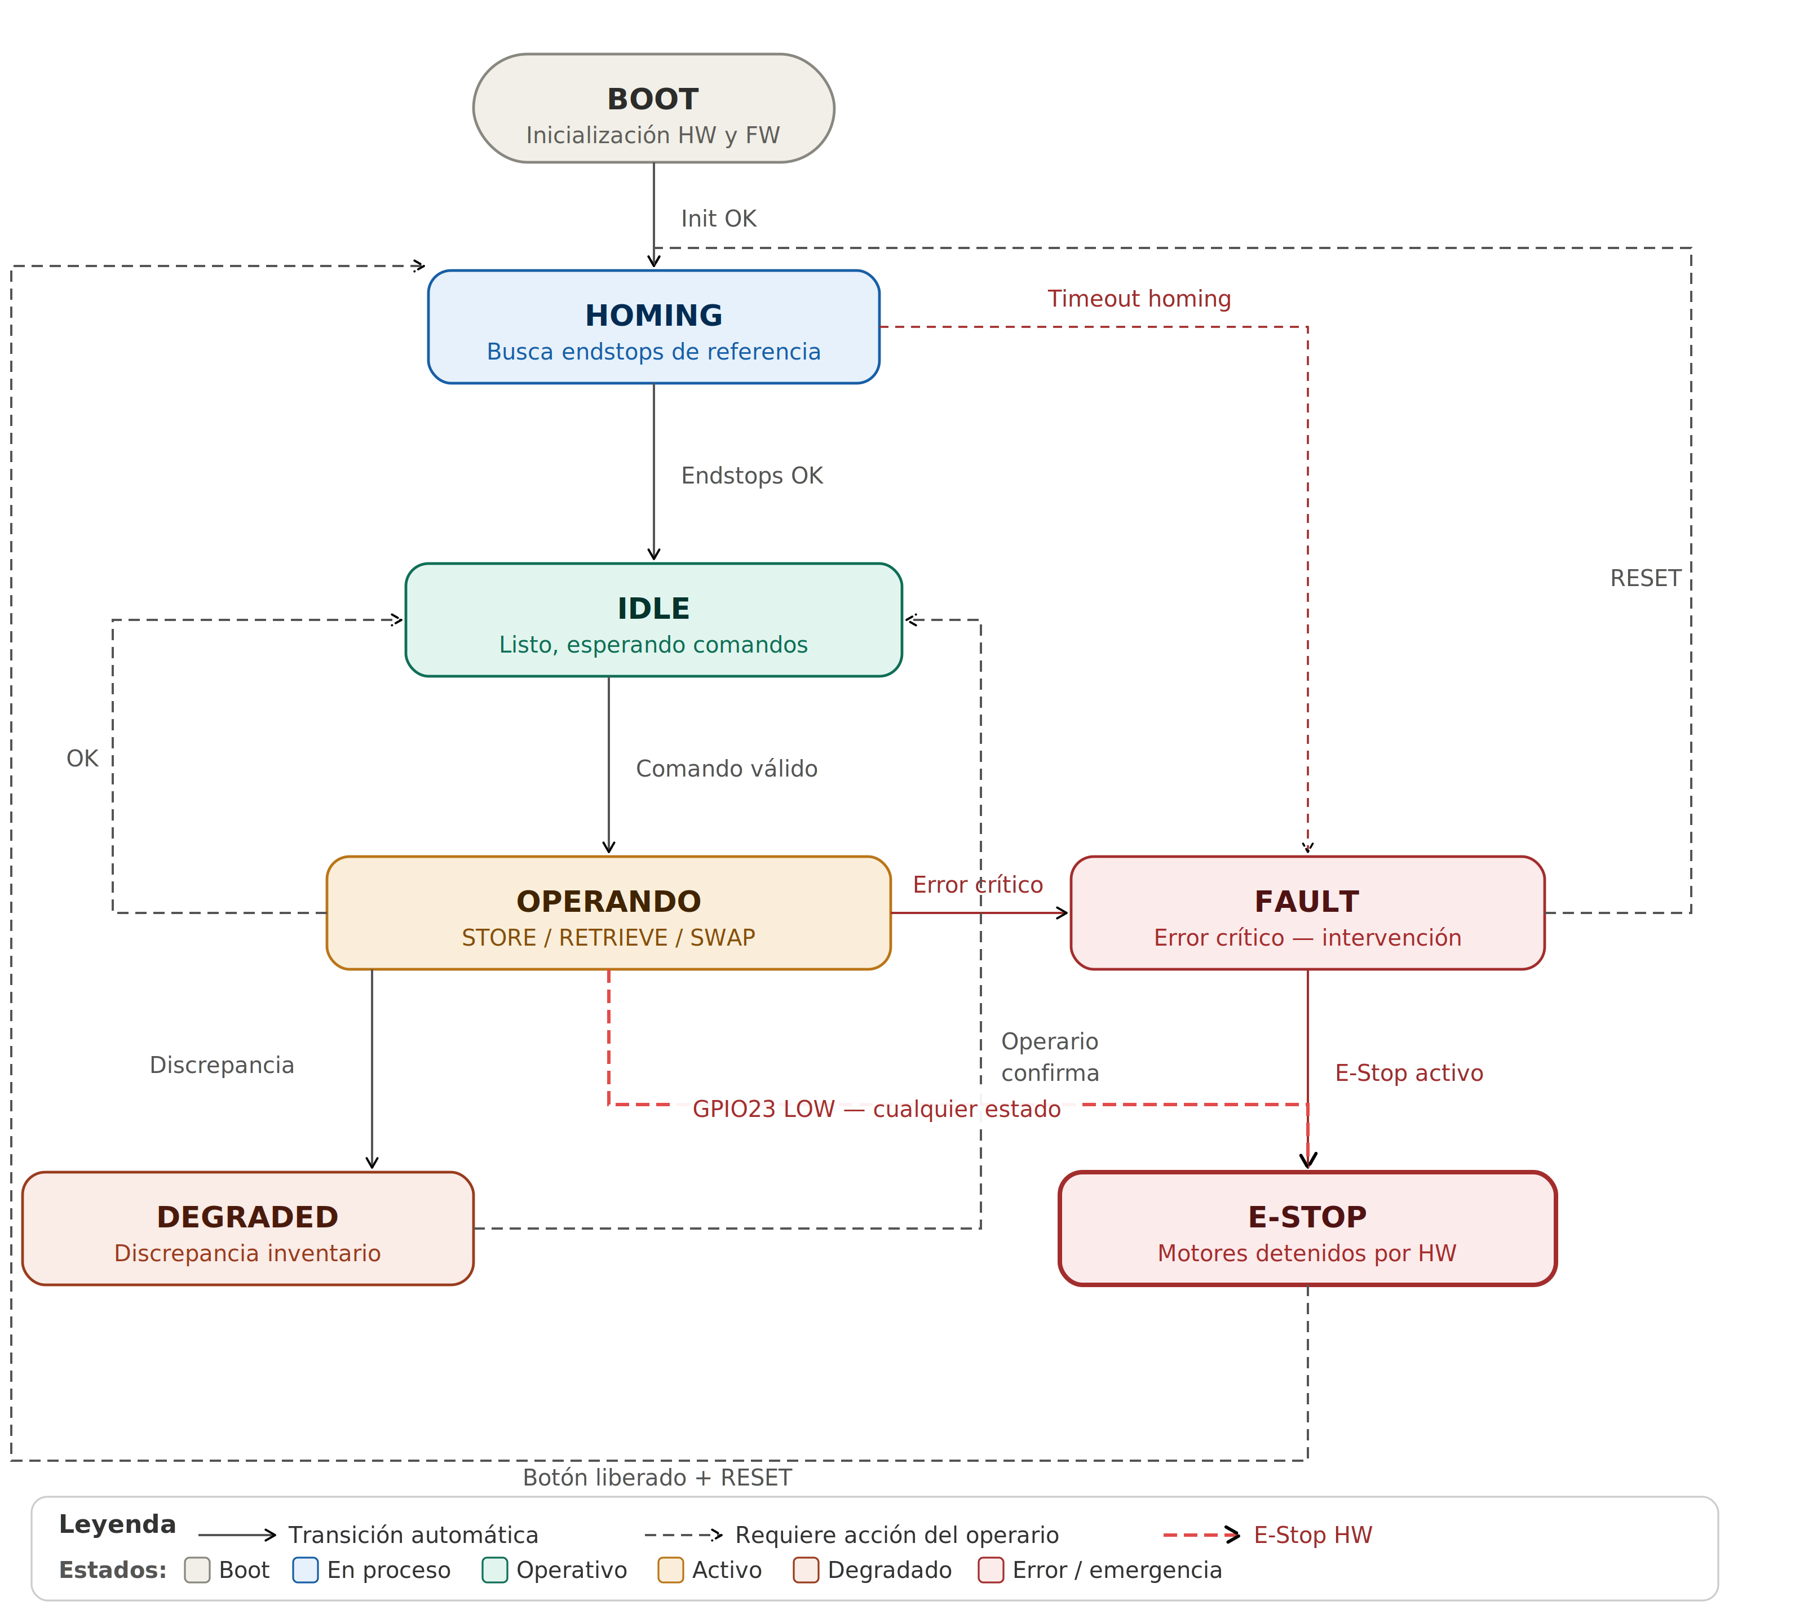
Figura 2. Diagrama de estados del firmware AS/RS.

5.1 Estados del sistema
Estado | Descripción
BOOT | Inicialización de hardware, HAL, drivers y FreeRTOS. Imprime versión de firmware en UART.
HOMING | Secuencia de homing: mueve ambos ejes hasta los endstops de referencia. Duración ≤30 s.
IDLE | Sistema listo. Espera comandos de la GUI. Actualiza estado de inventario periódicamente.
OPERANDO | Ejecutando una operación STORE, RETRIEVE o SWAP. No acepta nuevos comandos hasta completar.
DEGRADED | Discrepancia entre NVS y microswitches detectada. Sistema opera pero requiere confirmación del operario.
FAULT | Error crítico (sensor fuera de rango, timeout de movimiento). Requiere intervención del operario.
E-STOP | Botón de emergencia activo. Motores detenidos por hardware. Requiere reset y nuevo homing.

5.2 Transiciones
Desde | Hacia | Condición
BOOT | HOMING | Inicialización completa sin errores.
HOMING | IDLE | Ambos endstops de home alcanzados dentro del tiempo límite.
HOMING | FAULT | Timeout de homing (>30 s) o endstop no detectado.
IDLE | OPERANDO | Comando válido recibido de la GUI (STORE, RETRIEVE o SWAP).
OPERANDO | IDLE | Operación completada exitosamente.
OPERANDO | FAULT | ERR_WEIGHT_OUT_OF_RANGE, ERR_SENSOR_TIMEOUT, ERR_MOTION_TIMEOUT.
IDLE / OPERANDO | DEGRADED | Discrepancia entre NVS y estado real de microswitches en reconciliación.
DEGRADED | IDLE | Operario confirma reconciliación desde la GUI.
Cualquier estado | E-STOP | GPIO 23 cae a LOW (botón de emergencia presionado).
E-STOP | HOMING | Botón liberado + comando RESET desde GUI.
FAULT | HOMING | Comando RESET desde GUI.

6. Estrategia de manejo de errores

6.1 Códigos de error
Todos los errores siguen el patrón ERR_MÓDULO_CONDICIÓN. Se definen en error_codes.h como enumeraciones.
Código | Severidad | Acción del sistema
ERR_WEIGHT_OUT_OF_RANGE | ERROR | Detener operación, transición a FAULT, log ERROR.
ERR_WEIGHT_TIMEOUT | ERROR | Detener operación, transición a FAULT, log ERROR.
ERR_MOTION_TIMEOUT | ERROR | Deshabilitar motor, transición a FAULT, log ERROR.
ERR_SENSOR_TIMEOUT | ERROR | Transición a FAULT, log ERROR.
ERR_INVENTORY_DISCREPANCY | WARN | Transición a DEGRADED, log WARN, notificar GUI.
ERR_CELL_OCCUPIED | WARN | Rechazar operación STORE, log WARN.
ERR_CELL_EMPTY | WARN | Rechazar operación RETRIEVE, log WARN.
ERR_ESTOP_ACTIVE | ERROR | Transición a E-STOP, deshabilitar motores, log ERROR.
ERR_NOT_READY | WARN | Rechazar comando, log WARN.

6.2 Política de manejo
- Cada función de driver retorna un código de error (int). El valor 0 indica éxito.
- Las funciones de servicio verifican el retorno del driver y propagan el error hacia la capa superior.
- La tarea Task_SystemControl evalúa el error y decide la transición de estado correspondiente.
- Ningún error se ignora silenciosamente — todo error queda registrado en el log con nivel y código.
- Los errores WARN no detienen la operación en curso salvo indicación explícita.
- Los errores ERROR siempre detienen la operación y transicionan al estado FAULT o E-STOP.

7. Estructura de directorios y flujo de trabajo

7.1 Estructura del repositorio
asrs-embedded/
├── docs/ # Documentación del proyecto
│ ├── firmware-design/ # Embedded Firmware Design Document
│ ├── test-cases/
│ │ └── evidence/ # Evidencia de pruebas ejecutadas
│ └── images/ # Diagramas, fotos, capturas
├── firmware/ # Proyecto PlatformIO
│ ├── src/ # Código fuente
│ │ ├── hal/ # Abstracción de hardware
│ │ │ ├── gpio.c / gpio.h
│ │ │ ├── i2c.c / i2c.h
│ │ │ ├── adc.c / adc.h
│ │ │ └── uart.c / uart.h
│ │ ├── drivers/ # Drivers periféricos
│ │ │ ├── stepper.c / stepper.h
│ │ │ ├── servo.c / servo.h
│ │ │ ├── mcp23017.c / mcp23017.h
│ │ │ ├── load_cell.c / load_cell.h
│ │ │ ├── endstop.c / endstop.h
│ │ │ └── ir_sensor.c / ir_sensor.h
│ │ ├── services/ # Lógica de negocio
│ │ │ ├── motion.c / motion.h
│ │ │ ├── inventory.c / inventory.h
│ │ │ └── weight.c / weight.h
│ │ └── app/ # Máquina de estados principal
│ │ ├── system.c / system.h
│ │ └── gui_comm.c / gui_comm.h
│ ├── include/ # Headers globales (config, error_codes.h)
│ ├── lib/ # Librerías externas
│ ├── test/ # Unit tests Unity
│ └── platformio.ini
├── hardware/ # Diseño electrónico
│ ├── schematic/ # Proyecto KiCad (.kicad_sch)
│ ├── pcb/ # Imágenes PCB
│ ├── enclosure/ # Diseño CAD de la carcasa
│ └── photos/ # Fotos del ensamblaje
├── gui/ # App de escritorio Python/tkinter
│ ├── main.py
│ └── requirements.txt
└── README.md

7.2 Flujo de trabajo del repositorio
- Rama principal: main — solo código verificado y probado.
- Rama de desarrollo: develop — integración continua de features.
- Ramas de feature: feature/nombre — una por módulo o funcionalidad.
- Pull Request obligatorio para fusionar a develop. Revisado por el Technical Lead.
- Commits siguen convención: feat:, fix:, docs:, test:, refactor:.
- Cada entregable se etiqueta con tag semántico: v1.0, v1.1, etc.

8. Estrategia de logging

8.1 Formato de mensaje
Todos los mensajes de log siguen el formato estándar:
[timestamp_ms][LEVEL][MODULE][CODE] mensaje

Ejemplo: [001234][ERROR][WEIGHT][ERR_WEIGHT_OUT_OF_RANGE] peso=1050g > maximo=1000g
Ejemplo: [000012][INFO ][BOOT ][0] firmware=v1.0.0 commit=a3f9c12
Ejemplo: [005678][WARN ][INVEN ][ERR_INVENTORY_DISCREPANCY] celda=B2 esperado=OCUPADO actual=VACIO

8.2 Niveles de severidad
Nivel | Uso
INFO | Eventos normales del sistema: inicio, finalización de operaciones, cambios de estado.
WARN | Condiciones anómalas no críticas: discrepancias de inventario, celdas ocupadas al intentar STORE.
ERROR | Errores críticos que detienen la operación: sensor timeout, weight out of range, E-Stop activo.

8.3 Implementación
- El módulo logger.c mantiene una cola FreeRTOS de 32 entradas de tipo log_entry_t.
- Cualquier módulo puede llamar log_write(level, module, code, message) de forma thread-safe.
- Task_Logger consume la cola y envía por UART 115200 bps 8N1 sin bloquear otras tareas.
- El timestamp se obtiene de xTaskGetTickCount() convertido a ms.
- Al boot, el firmware imprime la línea INFO BOOT con versión semántica y hash del commit.

9. Gestión de comunicaciones

9.1 UART — Protocolo estándar #1
Parámetro | Valor
Velocidad | 115200 bps
Formato | 8N1 (8 bits datos, sin paridad, 1 bit de parada)
Hardware | USB-Serial CP2102 integrado en ESP32 DevKit V1
Pines | GPIO 1 (TX0) y GPIO 3 (RX0)
Usos | Logging de eventos (Task_Logger) y comunicación bidireccional con GUI (Task_GUIComm)
Justificación | Canal único para logging y GUI simplifica el hardware y reduce el número de puertos serie requeridos.
Protocolo GUI — comandos y respuestas
La GUI envía comandos ASCII terminados en \n. El ESP32 responde con JSON.
Comando STORE: STORE:A1\n
Comando RETRIEVE: RETRIEVE:B3\n
Comando SWAP: SWAP:A1:C4\n
Comando RESET: RESET\n

Respuesta OK: {"status":"OK","op":"STORE","celda":"A1","peso":245.3}
Respuesta ERR: {"status":"ERROR","code":"ERR_CELL_OCCUPIED","celda":"A1"}
Evento estado: {"event":"STATE","state":"IDLE","inventory":{"A1":245,"B3":0,...}}

9.2 I2C — Protocolo estándar #2
Parámetro | Valor
Velocidad | 100 kHz (modo estándar)
Pines | GPIO 21 (SDA) y GPIO 22 (SCL)
Dispositivo | MCP23017 — expansor de 16 GPIO para microswitches
Dirección | 0x20 (A0=A1=A2=GND)
Pull-ups | 4.7 kΩ a 3.3V en SDA y SCL (integrados en módulo breakout)
Interrupción | INTA del MCP23017 → GPIO 4 ESP32. Activa baja. Evita polling continuo.
Justificación | I2C permite leer 12 microswitches con solo 2 pines del ESP32. La interrupción INTA garantiza detección inmediata sin polling.

10. Descripción del funcionamiento del sistema

10.1 Arranque y homing
Al energizar el sistema, el firmware ejecuta la secuencia de boot: inicializa el HAL, configura los drivers de periféricos, imprime la versión en UART y lanza las tareas FreeRTOS. Inmediatamente entra al estado HOMING, en el que mueve ambos ejes hacia sus endstops de referencia (home). Una vez alcanzados los dos endstops, el sistema registra la posición (0,0) como origen y transiciona a IDLE.
Paralelamente, en HOMING se realiza la reconciliación de inventario: se lee el estado real de los 12 microswitches vía MCP23017 y se compara contra el último estado persistido en NVS. Si hay discrepancias, el sistema entra a DEGRADED e informa al operario por la GUI. Si no hay discrepancias, continúa en IDLE.

10.2 Operación STORE
El operario envía el comando STORE:XN desde la GUI, donde X es la columna (A, B o C) y N es la fila (1 a 4). El firmware verifica que la celda destino esté vacía consultando el microswitch correspondiente. Si está ocupada, responde con ERR_CELL_OCCUPIED y permanece en IDLE.
Si la celda está vacía, el sistema transiciona a OPERANDO y ejecuta la secuencia: (1) mueve el carro a la posición de la celda usando los motores stepper, (2) activa el servo para extender el end-effector, (3) lee el peso con la celda de carga y lo valida contra el rango 10–1000 g, (4) retrae el servo, (5) actualiza el NVS con el estado de la celda y el peso medido. Al finalizar, responde a la GUI con OK y el peso registrado, y transiciona a IDLE.

10.3 Operación RETRIEVE
El operario envía RETRIEVE:XN. El firmware verifica que la celda tenga producto (microswitch activo y peso en NVS > 5 g). Si está vacía, responde ERR_CELL_EMPTY. Si tiene producto, ejecuta: (1) movimiento a la celda, (2) extensión del servo para recoger el producto, (3) verificación de peso en el end-effector (debe coincidir ±15 g con el peso registrado en NVS), (4) retracción del servo, (5) actualización de NVS marcando la celda como vacía. Responde con OK a la GUI.

10.4 Operación SWAP
El operario envía SWAP:X1N1:X2N2. El firmware ejecuta dos operaciones secuenciales usando el end-effector como buffer: primero un RETRIEVE de la celda origen, luego un STORE en la celda destino con el producto recuperado, y finalmente un STORE en la celda origen con el producto que estaba en destino. Si cualquier paso falla, el sistema entra a FAULT con el estado del swap registrado en NVS para posible recuperación.

10.5 Detención de emergencia
El botón E-Stop corta directamente los pines ENA y ENB de ambos módulos L298N por hardware, deteniendo los motores en menos de 200 ms sin intervención del firmware. La caída del GPIO 23 (pull-down a GND) genera una interrupción en el ESP32 que transiciona el sistema a E-STOP, registra el evento en el log con nivel ERROR y notifica a la GUI. Los motores permanecen deshabilitados hasta que el operario libere el botón y envíe el comando RESET.

11. Descripción de módulos de firmware

11.1 Capa HAL
Módulo | Descripción y API principal
gpio.c | Wrapper sobre GPIO de ESP-IDF. Configura pines como entrada/salida y lee/escribe niveles lógicos. gpio_init(), gpio_write(), gpio_read().
i2c.c | Inicializa el bus I2C en GPIO 21/22 a 100 kHz. Provee i2c_write_reg() e i2c_read_reg() para comunicación con MCP23017.
adc.c | Configura ADC1 del ESP32 en GPIO 32 con atenuación 11 dB (rango 0–3.3 V). Provee adc_read_mv() que retorna el valor en mV promediado sobre N muestras.
uart.c | Configura UART0 a 115200 bps 8N1. Provee uart_send_string() y uart_read_line() con timeout. Usado por logger.c y gui_comm.c.

11.2 Capa Drivers
Módulo | Descripción y API principal
stepper.c | Controla los módulos L298N para los motores NEMA17. Implementa la secuencia de paso completo y medio paso. stepper_init(), stepper_move_steps(motor, steps, dir), stepper_stop(motor).
servo.c | Genera señal PWM a 50 Hz sobre GPIO 13 para el servo MG996R. servo_init(), servo_set_angle(degrees) con rango 0–180°.
mcp23017.c | Driver I2C para el expansor MCP23017. Configura puertos A y B como entradas con pull-ups. Configura INTA como interrupción. mcp_init(), mcp_read_all() retorna uint16_t con estado de 16 pines.
load_cell.c | Acondicionamiento del ADC para la celda de carga. Aplica tara, calibración y promedio de 16 muestras. load_cell_tare(), load_cell_read_grams() retorna float.
endstop.c | Lectura de los 4 endstops mecánicos con debounce por software. endstop_init(), endstop_triggered(axis, type) retorna bool.
ir_sensor.c | Lectura del sensor TCRT5000 en GPIO 33. ir_sensor_init(), ir_sensor_detected() retorna bool.

11.3 Capa Services
Módulo | Descripción y API principal
motion.c | Lógica de movimiento de alto nivel. Calcula los pasos necesarios para llegar a una celda dada la topología 3×4 y el tornillo T8 (paso 8 mm). motion_home(), motion_goto_cell(col, row), motion_get_position().
inventory.c | Gestión del estado del inventario. Lee microswitches, actualiza NVS, reconcilia discrepancias. inventory_init(), inventory_get_cell(col, row), inventory_set_cell(col, row, weight), inventory_reconcile().
weight.c | Validación de peso con lógica de negocio. Llama a load_cell_read_grams(), verifica rango 10–1000 g, genera error si fuera de rango. weight_measure_and_validate() retorna error_t.

11.4 Capa Application
Módulo | Descripción y API principal
system.c | Máquina de estados principal. Gestiona las transiciones entre BOOT, HOMING, IDLE, OPERANDO, DEGRADED, FAULT y E-STOP. Despacha operaciones STORE, RETRIEVE y SWAP a los servicios correspondientes. system_init(), system_run() (loop principal de la tarea Task_SystemControl).
gui_comm.c | Protocolo de comunicación con la GUI. Parsea comandos ASCII recibidos por UART (STORE, RETRIEVE, SWAP, RESET) y serializa respuestas en JSON. gui_comm_init(), gui_comm_process_rx(), gui_comm_send_state().

11.5 Módulos transversales (Cross-cutting)
Módulo | Descripción y API principal
logger.c | Sistema de logging asíncrono. Mantiene una cola FreeRTOS de 32 entradas. log_write(level, module, code, msg) es thread-safe. Task_Logger consume la cola y envía por UART con formato [ts][LEVEL][MODULE][CODE] msg.
error_codes.h | Define la enumeración error_t con todos los códigos ERR_MÓDULO_CONDICIÓN del sistema. Incluido por todos los módulos. No contiene lógica, solo definiciones.

12. Esquemático electrónico
El esquematico electronico completo del sistema se encuentra en el repositorio GitHub del proyecto, en el directorio hardware/schematic/. Se incluyen el archivo fuente KiCad (.kicad_sch) y la exportacion en PDF.

13. Matriz de trazabilidad de requisitos (SRTM)
La SRTM completa se encuentra en el documento SRS_AS-RS_v1.4.docx, sección 5. A continuación se presenta un resumen de la trazabilidad entre los requisitos principales y los módulos de firmware que los implementan.

Req. ID | Requisito | Modulo firmware | Test Case
RF-01 | Homing al boot | motion.c, system.c | TC-001
RF-02 | Posicionamiento eje X | motion.c, stepper.c | TC-002
RF-02 | Posicionamiento eje Y | motion.c, stepper.c | TC-003
RF-10 | Parada de emergencia E-Stop | system.c (ISR GPIO 23) | TC-004
RF-07 | Sensor IR TCRT5000 | ir_sensor.c, inventory.c | TC-005
RF-06 | Medicion de peso AD623 | weight.c, load_cell.c | TC-006
RF-07, RF-09 | MCP23017 + microswitches | mcp23017.c, inventory.c | TC-007
RF-12 | Luces piloto + reles | gpio.c, system.c | TC-008
RF-13 | Interfaz GUI | gui_comm.c, system.c | TC-009
RF-12 | Logging estructurado UART | logger.c | TC-010
RNF-02 | Alimentacion externa | (hardware) | TC-011
RNF-04 | Protocolos UART e I2C | uart.c, i2c.c | TC-012
RNF-03 | Implementacion fisica PCB | (hardware) | TC-013
RNF-05 | Versionado firmware | main.cpp (boot log) | TC-014
RF-03,RF-04,RF-05 | Operaciones STORE/RETRIEVE/SWAP | system.c, inventory.c, motion.c | TC-015

